МИНИСТЕРСТВО НАУКИ И ВЫСШЕГО ОБРАЗОВАНИЯ РОССИЙСКОЙ ФЕДЕРАЦИИ ФЕДЕРАЛЬНОЕ ГОСУДАРСТВЕННОЕ БЮДЖЕТНОЕ ОБРАЗОВАТЕЛЬНОЕ УЧРЕЖДЕНИЕ ВЫСШЕГО ОБРАЗОВАНИЯ
ВЯТСКИЙ ГОСУДАРСТВЕННЫЙ УНИВЕРСИТЕТ
Институт математики и информационных систем
Факультет автоматики и вычислительной техники
Кафедра систем автоматизации управления
Расчётно-графическая работа №5
по дисциплине
«Электронные устройства автоматики»
Вариант 8

Выполнил:
ст. гр. ИТб-2302-02-20
Иванов И.И.
Проверил:
Вахрушев В.Ю.
Киров 2024

Задача 5. Расчет диодного ограничителя
Исходная схема изображена на рисунке 1.
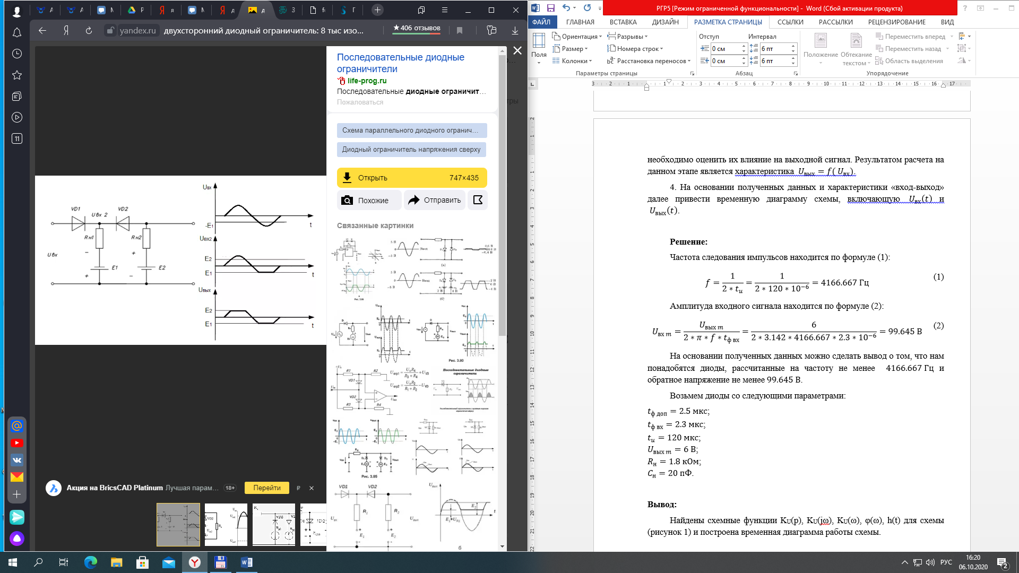
Рисунок 1
Параметры схемы:
$t_{ф доп}=2.5 мкс$;
$t_{ф вх}=2.3 мкс$;
$t_{u}=100 мкс$;
$U_{вых m}=5 В$;
$R_{н}=3.0 кОм$;
$C_{н}=27 пФ$.
Задание:
1. Исходя из заданного значения амплитуды выходного напряжения, выбрать источники постоянного напряжения.
2. На основании анализа работы схемы выбрать тип диода, который должен работать в более широком частотном диапазоне, чем частота следования импульсов, и иметь допустимое обратное напряжение, превышающее уровень ограничения. Определив тип диодов, следует выбрать дополнительные резисторы и проверить правильность выбора элементов.
3. Рассчитать коэффициенты передачи от источника входного сигнала (переменную составляющую) и от источников постоянного напряжения на выход схемы. Зная остаточный ток закрытого диода (обратный ток) и остаточное напряжение на открытом диоде (прямое напряжение), необходимо оценить их влияние на выходной сигнал. Результатом расчета на данном этапе является характеристика ${ U}_{вых}=f({ U}_{вх})$.
4. На основании полученных данных и характеристики «вход-выход» далее привести временную диаграмму схемы, включающую ${ U}_{вх}\left(t\right)$ и ${ U}_{вых}\left(t\right)$.

Решение:
Частота следования импульсов находится по формуле (1):
$$f=\frac{1}{2*t_{u}}=\frac{1}{2*100*{10}^{-6}}=5000 Гц$$ | (1)
Амплитуда входного сигнала находится по формуле (2):
$$U_{вх m}=\frac{U_{вых m}}{2*π*f*t_{ф вх}}=\frac{5}{2*3.142*5000*{2.3*10}^{-6}}=69.188 В$$ | (2)
На основании полученных данных можно сделать вывод о том, что нам понадобятся диоды, рассчитанные на частоту не менее $5000 Гц$ и обратное напряжение не менее$69.188 В$.
Возьмем диоды КД213А со следующими параметрами:
$U_{обр макс}=200 В$;
$I_{пр}=10 А$;
$f=100 кГц$;
$U_{пр}=1 В$;
$I_{обр}=200 мкА$;
$R_{пр}=0.1 Ом$;
$R_{обр}=1000 кОм$;
$C=550 пФ$.
Рассчитаем коэффициент передачи напряжения при открытом диоде по формуле 3:
$$K_{u откр}=\frac{R_{VD1 обр}+R_{VD2 обр}}{2*R_{н}+R_{VD1 обр}+R_{VD2 обр}}$$  $$=\frac{\left(1000+1000\right)*{10}^{3}}{2*3000+1000*{10}^{3}+1000*{10}^{3}} =0.997$$ | (3)
Рассчитаем коэффициент передачи напряжения при закрытом диоде по формуле 4:
$$K_{U закр}=\frac{R_{VD1 пр}+R_{VD2 пр}}{2*R_{н}+R_{VD1 пр}+R_{VD2 пр}}=\frac{0.1+0.1}{2*3000+0.1+0.1} =0.000033$$ | (4)
Рассчитаем коэффициент передачи ЭДС при закрытом диоде по формуле 5:
$$K_{E закр}=\frac{R_{VD1 пр}+{2*R}_{н}}{R_{VD2 пр}+R_{VD1 пр}+{2*R}_{н}}=\frac{0.1+6000}{0.2+2*3000} =0.9999$$ | (5)
Рассчитаем коэффициент передачи ЭДС при открытом диоде по формуле 6:
$$K_{E откр}=\frac{R_{VD1 обр}+{2*R}_{н}}{R_{VD2 обр}+R_{VD1 обр}+{2*R}_{н}}=\frac{1000*{10}^{3}+2*3000}{2000*{10}^{3}+2*3000} =0.5$$ | (6)
$$K_{E0}=K_{U закр}=0.000033$$
Рассчитаем коэффициенты передачи тока по формулам 7 и 8:
$$K_{I 01}=\frac{R_{VD1 обр}+R_{VD2 обр}}{2*R_{н}+R_{VD1 обр}+R_{VD2 обр}}$$  $$=\frac{\left(1000+1000\right)*{10}^{3}}{2*3000+1000*{10}^{3}+1000*{10}^{3}} =0.997$$ | (7)
$$K_{I 02}=\frac{{2*R}_{н}*{(R_{VD2 обр}+R}_{VD1 обр})}{{2*R}_{н}+{R_{VD2 обр}+R}_{VD1 обр}}=\frac{6000*(2000*{10}^{3})}{6000+2000*{10}^{3}} =5982$$ | (8)
$$K_{U 01}=K_{U закр}=0.000033$$
Рассчитаем коэффициент передачи напряжения по формуле 9:
$$K_{U 02}=\frac{{2*R}_{н}*{(R_{VD2 пр}+R}_{VD1 пр})}{{2*R}_{н}+{R_{VD2 пр}+R}_{VD1 пр}}=\frac{6000*0.2*0,2}{6000+0.2} =0.039$$ | (9)
Для второго уровня:
$$K_{U 01}=0.00011$$
$$K_{U 02}=0.039$$
Характеристики «вход-выход» при закрытом диоде, на нулевом уровне и на уровне -5 В могут быть заданы по формулам 10-12:
$$U_{вых1}=K_{U 01}*U_{вх}+K_{E зак}*E-K_{I 01}*I_{0}$$ | (10)
$$U_{вых2}=K_{U 02}*U_{вх}+K_{E огр}-K_{I 02}*I$$ | (11)
$$U_{вых3}=K_{U откр}*U_{вх}+K_{E откр}*E-K_{U закр}*U_{0}$$ | (12)
Подставим числа и получим характеристики:
$$U_{вых1}=0.000033*U_{вх}+0.9999*\left(-5\right)-0.997*{200*10}^{-6}=$$
$$=0.000033*U_{вх}-5.9995$$
$$U_{вых2}=0,039*U_{вх}+0,5-5982*{200*10}^{-6}=0.039*U_{вх}-0.7186$$
$$U_{вых3}=0.997*U_{вх}+0.5*\left(-5\right)-0.00003*92=0.9982*U_{вх}-3.01$$
Найдем пороговое напряжение. Для этого прировняем $U_{вых1}$и $U_{вых3}$ :
$$0.0003*U_{пор}-4.9995=0.997*U_{пор}-3.01$$
$$-0.997*U_{пор}=2.989$$
$$U_{пор}=-2.995$$
Составим систему уравнений, описывающую исследуемый диодный ограничитель (формула 13):
$$U_{вых}=\left\{\begin{aligned}0.00011*U_{вх}-4.9995 при U_{вх}<-5 \\ 0.1999*U_{вх}-0.7186 при U_{вх}>-0.72 \\ 0.9982*U_{вх}-3.01 при-6<U_{вх}<-0.72\end{aligned}\right.$$ | (13)
При $U_{пор}=-2.995 В,$ $U_{вых}= U_{огр}=-4.9995 В$.
Построим графики зависимостей выходного напряжения от входного (рисунок 1) и выходного напряжения от времени (рисунок 2).
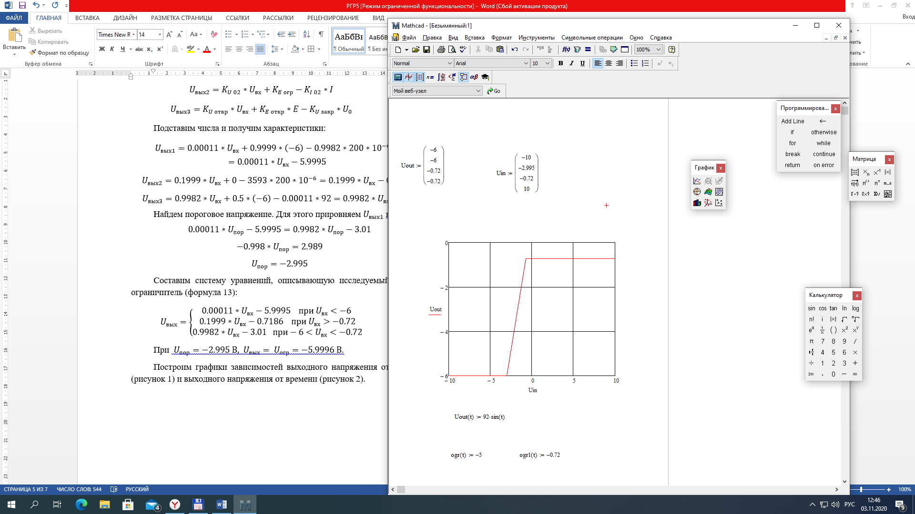
Рисунок 1 - Зависимость выходного напряжения от входного
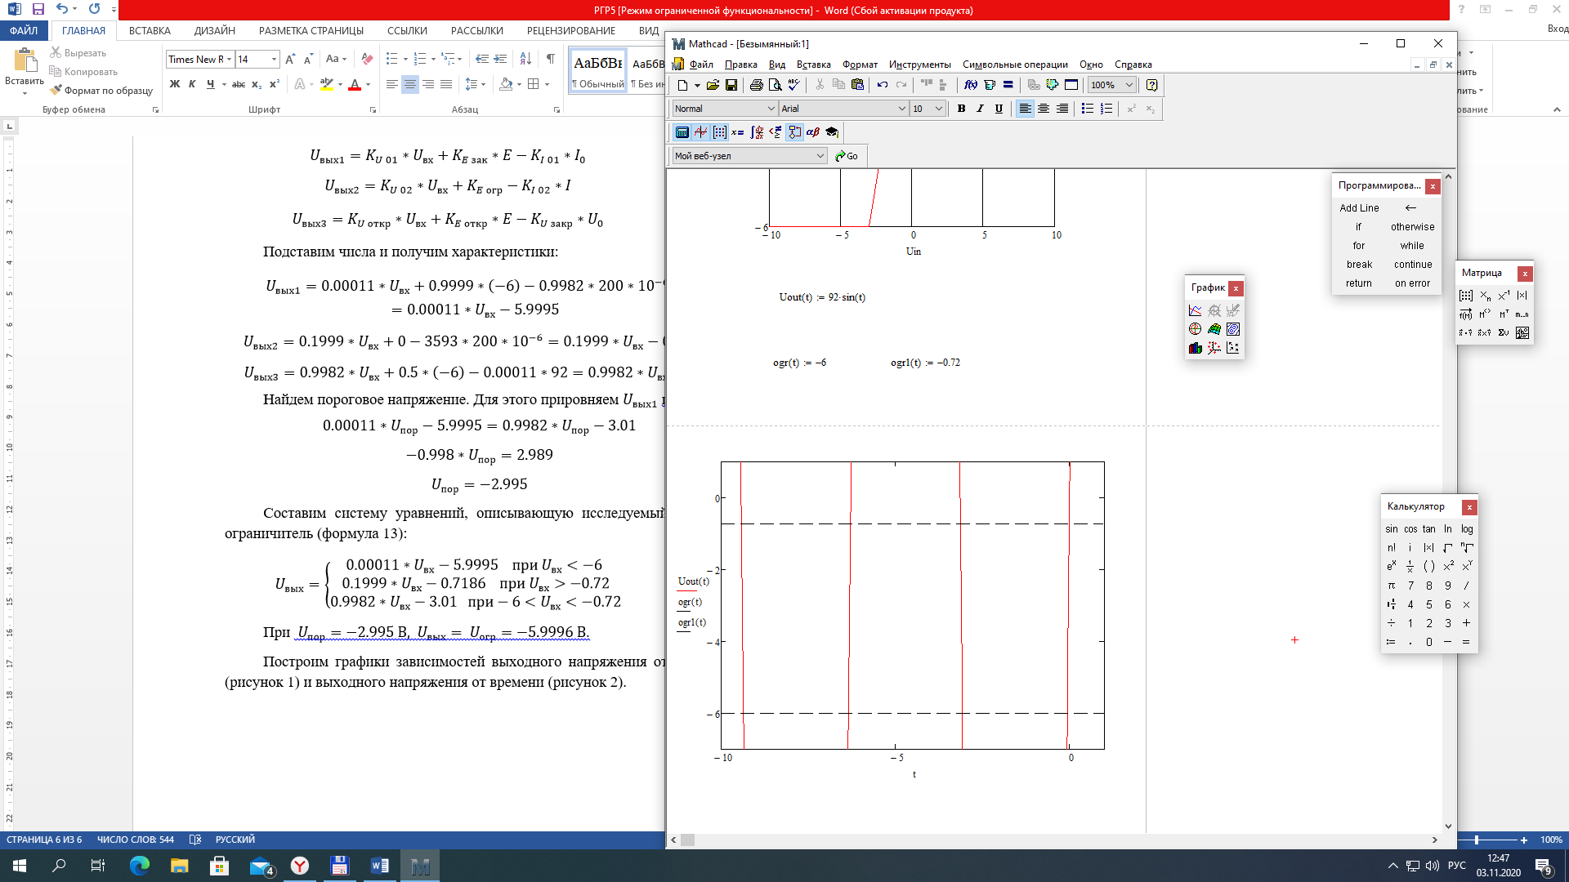
Рисунок 2 - Зависимость выходного напряжения от времени
Вывод:
Были определены параметры последовательного диодного ограничителя. На основании полученных данных были подобраны требуемые диоды и получены характеристики «вход-выход». По характеристикам были составлены графики зависимостей выходного напряжения от входного и выходного напряжения от времени.

